Урок № 4 . 01.04.2020г.
Подготовка к выполнению стропально-монтажных и такелажных работ
Стропальные и такелажные работы производят в соответствии с проектом организации строительства (ПОС), проектом производства работ, технологическими картами или технологическими схемами.
Проект организации строительства служит основанием для планирования капитальных вложений, обеспечения строительства соответствующими трудовыми и материальными ресурсами. В проекте организации строительства рассматривают общие вопросы организации работ на строительной и монтажной площадках, указывают сроки начала и окончания строительства, приводят графики движения рабочей силы, сведения о временных зданиях и сооружениях, подъездных путях и т.д.
Лицо, руководящее производством погрузочно-разгрузочных работ, обязано:
перед началом работы обеспечить охранную зону в местах производства работ, проверить внешним осмотром исправность грузоподъемных механизмов, такелажного и другого погрузочно-разгрузочного инвентаря. Работа на неисправных механизмах и с неисправным инвентарем запрещается;
проверить у работников, осуществляющих работы, наличие соответствующих удостоверений и других документов на право производства этих работ;
следить за тем, чтобы выбор способов погрузки, разгрузки, перемещения грузов соответствовал требованиям безопасного производства работ;
при возникновении аварийных ситуаций или опасного травмирования работников немедленно прекратить работы и принять меры для устранения опасности.
Стропально - монтажные и другие работы с применением грузоподъемных машин должны выполняться по проекту производства работ, технологическим картам, разработанным с учетом требований ГОСТ 12.3.009-76, который предусматривает:
соответствие кранов производимой работе по грузоподъемности, высоте подъема груза, вылету стрелы;
безопасную установку крана для работы вблизи строений, мест складирования, откосов котлованов и в других условиях;
соблюдение безопасных расстояний от сетей и воздушных линий электропередачи, включая городские контактные сети и т.д.
При выполнении погрузочно-разгрузочных работ кранами соблюдают следующие требования безопасности:
производят работы на грузоподъемных механизмах и механизмах передвижения крана по сигналу стропальщика;
вначале поднимают груз на 200...300 мм и убедитесь, что он застропован правильно и надежно;
немедленно приостановливают работу по сигналу “Стоп”, независимо от того, кем он подан;
подъем, опускание, перемещение груза, торможение при всех перемещениях выполняют плавно, без рывков;
перед подъемом или опусканием груза убедитесь в том, что вблизи груза, штабеля, железнодорожного сцепа, вагона, автомобиля и другого места подъема или опускания груза, а также между грузом и этими объектами не находится стропальщик или другие лица;
застрапливают и отцепляют груз после полной остановки грузового каната, его ослабления и при опущенной крюковой подвеске или траверсе;
неиспользуемые ветви стропа закрепляют на крюке крана;
для подводки стропов под груз применяют специальные приспособления;
строповку груза производите в соответствии со схемой строповки для данного груза;
для длинномерных грузов используют оттяжки;
груз во время перемещения должен быть поднят не менее чем на 0,5 м выше встречающихся на пути предметов и не менее 1 м над землей;
опускают груз на предназначенное и подготовленное для него место на подкладки, обеспечивающие устойчивое положение груза и легкость извлечения из-под него стропов;
запрещается строповать защемленный груз.
Погрузочно-разгрузочные работы следует выполнять механизированными способами с применением подъемно-транспортного оборудования и средств механизации.
Механизированный способ является обязательным при подъеме грузов массой более 50 кг, а также при подъема грузов на высоту более 3 м.
Перемещение грузов массой более 20 кг в технологическом процессе должно производиться с помощью встроенных подъемно-транспортных устройств или средств механизации. Также должно быть механизировано перемещение грузов в технологическом процессе на расстояние более 25 м.
Характеристика и классификация перемещаемых грузов
В зависимости от вида, способа складирования и строповки грузы классифицируются на следующие группы:
штучные нештабелируемые грузы (металлоконструкции, двигатели, станки, машины, механизмы, крупные железобетонные изделия и т.д.). Данная группа грузов наиболее многочисленна и разнообразна по форме, поэтому единых типовых способов строповки, пригодных для всех грузов этой группы, не существует;
штучные штабелируемые грузы (прокатная сталь, трубы, лесо- и пиломатериалы, кирпич, шлакоблоки, типовые железобетонные изделия, плиты, панели, блоки, балки, ящики, бочки, изделия геометрически правильной формы и т.д. );
насыпные грузы (уголь, торф, шлак, песок, щебень, цемент, известь, металлическая стружка и т.д.). Они транспортируются в таре, грейферами, транспортерами и др. Складируются в штабеля, определяющиеся углом естественного откоса материала и ограничивающих поверхностей;
полужидкие пластичные грузы - грузы, обладающие способностью некоторое время сохранять приданную им форму или с течением времени затвердевать (растворы, бетон, известковое тесто, битум, смазывающее вещество и др.)- Такие грузы транспортируются в специальной таре;
жидкие грузы - грузы, не имеющие определенной формы (вода, жидкие горючие, кислоты, щелочи, мастики и т.д.). Они транспортируются в бочках, бидонах, бутылях, цистернах, ковшах и т.д.;
газообразные грузы. Такие грузы транспортируются под давлением в баллонах, других сосудах и трубопроводным транспортом.
В зависимости от массы грузы подразделяются:
на легковесные - до 250 кг (войлок, кожа, пакля, фанера, сухая штукатурка, легкие детали машин и др.);
тяжеловесные - до 50 т. К ним относятся все штабелируемые, насыпные, полужидкие, жидкие и нештабелируемые грузы;
весьма тяжелые - более 50 т. К ним относятся штучные нештабелируемые грузы. Строповка этих грузов разрешается только стропальщикам высокой квалификации;
мертвые грузы - особая категория грузов неизвестной массы. Мертвыми считаются грузы, закрепленные на фундаментах анкерными болтами, зарытые в землю, примерзшие к земле, прижатые другим грузом, а также поднимаемые при косой чалке. Поднимать мертвые грузы краном запрещается.
В зависимости от формы и размеров грузы подразделяются:
на габаритные - грузы, размеры которых не превышают габариты подвижного состава железных дорог, а для автомобильного и другого вида наземного безрельсового транспорта - норм, установленных Правилами дорожного движения РФ;
негабаритные - грузы, размеры которых превышают габариты подвижного состава железных дорог или наземного безрельсового транспорта.
Для подъема груза должны быть известны его масса и схема строповки.
Если неизвестна масса груза, который необходимо транспортировать, то стропальщик должен прекратить работу и поставить в известность лицо, ответственное за безопасное производство работ кранами.
Перемещение груза с неизвестной массой недопустимо. Для перемещения груза необходимо определить его фактическую массу.
Установка кранов и опасные зоны, возникающие при его работе
Зоны постоянно действующих опасных производственных факторов приведены в п. 4.9 СНиП 12-03-2001 “Безопасность труда в строительстве”, а границы опасных зон по действию опасных факторов устанавливаются согласно приложению Г данного документа.Установка кранов должна производиться в соответствии с проектом производства работ (рис.1).

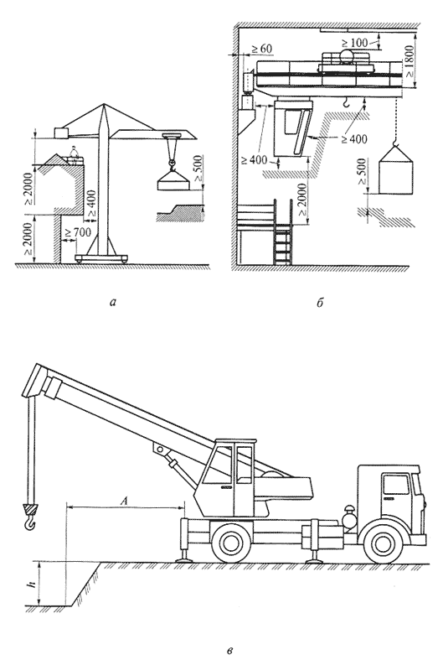
Рис.1. Установка кранов
а - передвигающихся по наземным крановым путям; б - передвигающихся по надземным крановым путям; в - вблизи откосов, котлованов и траншей; А - расстояние от основания котлована до ближайшей опоры крана при ненасыпном грунте; h - глубина котлована

Требования к площадкам для складирования груза, подкладкам и прокладкам места производства погрузочно-разгрузочных работ должны размещаться на специально отведенной территории с ровным твердым покрытием или твердым грунтом, способным воспринимать нагрузки от грузов и подъемно-транспортных машин. Площадки для производства погрузочно-разгрузочных работ должны иметь уклон не более 5°; при применении авто- и электропогрузчиков - не более 3°.
Места производства погрузочно-разгрузочных работ должны быть ограждены специальными ограждениями и оборудованы знаками безопасности по ГОСТ Р 12.4.026-2001
Ширина подъездных путей должна быть не менее 6,2 м при двустороннем движении транспортных средств и не менее 3,5 м при одностороннем движении.
Места производства погрузочно-разгрузочных работ должны иметь освещенность не менее 10 лк.
Метеорологические условия для производства погрузочно-разгрузочных работ должны определяться по ГОСТ 12.1.005-88.
На площадках должны быть обозначены границы штабелей, проходов и проездов между ними. Не допускается размещать груз в проходах и проездах.
В зоне разгрузочной площадки не должны находиться действующие электрические линии.
На погрузочно-разгрузочных площадках расстояния между транспортными средствами для погрузки или разгрузки грузов должны быть не менее:
1 м - в глубину колонны транспортных средств;
1,5 м - по фронту склада;
1м - от штабеля груза.
Крупногабаритные и тяжеловесные грузы должны укладываться в один ряд на подкладки прямоугольной формы.
Высота подкладок при штабелировании грузов должна быть не менее чем на 20 мм больше высоты монтажных петель или других выступающих частей.
Подкладки и прокладки в штабелях располагают в одной плоскости во избежание местных перегрузок. Их длина должна быть не менее чем на 100 мм больше габарита опирания конструкции.
Запрещается применять подкладки и прокладки из твердокруглого сечения.
Подкладки должны быть прямоугольной формы.
Способы обвязки, зацепки и схемы строповки грузов
Строповка - это совокупность методов обвязки и зацепки грузов для их подъема и перемещения грузоподъемными машинами (кранами).
К строповке конструкций предъявляют следующие требования:
строповые устройства, их крепление к поднимаемой конструкции и грузоподъемному крану должны быть надежными;
трудоемкость и продолжительность операции строповки и расстроповки должны быть минимальными;
использование строповых приспособлений, устройств должно быть многократным (приспособления должны быть инвентарными);
расстроповка должна производиться на расстоянии (без подъема стропальщика к месту строповки);
строповка должна исключать нарушение формы и прочности конструкции, а также ее падение и опрокидывание.
Для строповки различных строительных грузов для разового подъема вместо специальных грузозахватных устройств можно применять обычные канаты путем вязки их в узлы и петли.
Для предохранения канатов от перетирания при обвязке грузов с острыми кромками следует устанавливать предохранительные подкладки.
При свободной укладке груза на петлевые стропы его перемещение (независимо от числа петель на стропе) допускается только при наличии элементов, предотвращающих смещение в продольном направлении.
При перемещении канатными стропами грузов, имеющих острые ребра, необходимо между ребрами и канатами размещать прокладки, предохраняющие последние от повреждений. Прокладки изготавливаются из дерева, разрезанной трубы, резинотканевых шлангов, плоских ремней и т.д.
Для обеспечения безопасной работы по перемещению грузов кранами на стройке разрабатываются схемы строповки перемещаемых грузов, которые обязательно приводятся в ППР.
Строповка балок и труб показана на рис.2, 3.
При выгрузке труб из полувагонов и погрузке их на трубовозы автотранспортное средство устанавливается параллельно рельсовому пути.
Кран располагают между трубовозом и полувагоном. Безопасность погрузочно-разгрузочных работ во многом определяется правильным выбором грузозахватных устройств.
Подъем труб может осуществляться с применением торцевых захватов, состоящих из двух и более канатов с крюками на концах.
Для подъема длинномерных труб применяются специальные траверсы, имеющие крюки, которые могут фиксироваться в различных положениях по длине в зависимости от длины труб, а также клещевые захваты.
Строповка металлопроката показана на рис.4.
Схемы строповки, графическое изображение способов строповки и зацепки грузов должны быть выданы на руки стропальщикам и крановщикам или вывешены в местах производства работ. Владельцем крана или эксплуатирующей организацией также должны быть разработаны способы обвязки деталей машин и узлов машин, перемещаемых кранами во время их монтажа, демонтажа и ремонта, с указанием применяемых при этом приспособлений, а также способов безопасного кантования грузов, когда такая операция производится с применением крана.
Особенно необходимо разрабатывать схемы строповки грузов, если:
груз не имеет специальных устройств (петель, цапф, рымов и т.п.) для строповки;
груз снабжен специальным устройством для строповки, но не может быть поднят с его помощью;
груз представляет собой детали и узлы машин, перемещаемые кранами во время монтажа, демонтажа или ремонта.
Если не имеется разработанных схем строповки, то подъем груза должен осуществляться в присутствии и под руководством лица, ответственного за безопасное производство работ кранами.
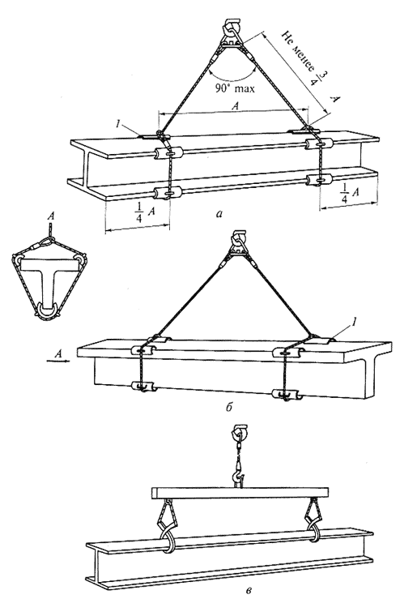

Рис.2. Строповка балок
а - металлической (в обхват); б - железобетонной (в обхват); в - металлической (траверсой с клещевыми захватами); 1 - проставка
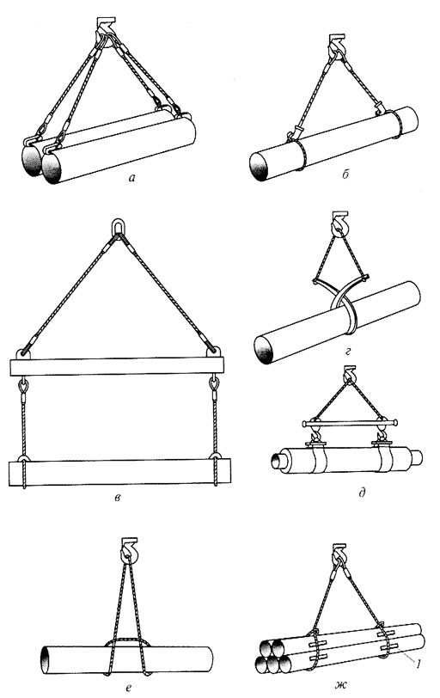

Рис.3. Строповка труб
а - торцевыми захватами; б - двухпетлевыми стропами со втулкой; в - балочной траверсой; г - клещевым захватом; д - полотенчатыми стропами; е - кольцевым стропом на удавку; ж - двухпетлевыми стропами (пакет труб); 1 - проставка
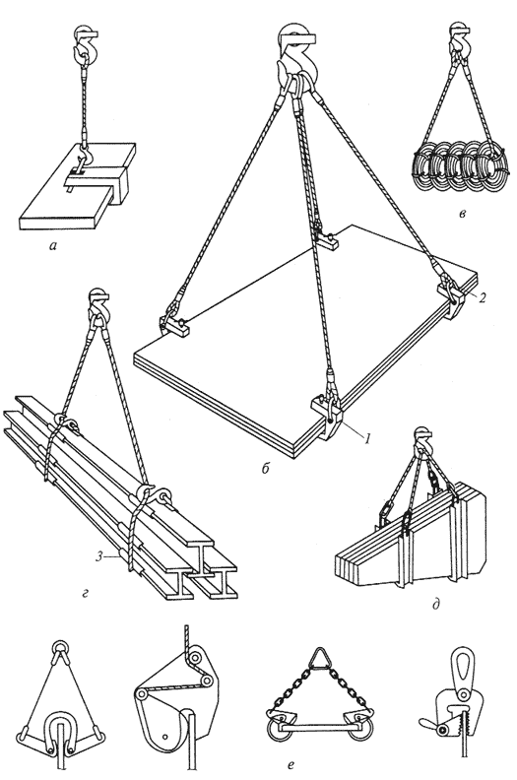
Рис.4. Строповка металлопроката
а - одиночный груз; б - пакет листовой стали; в - бухты проволоки; г - пакет двутавровых балок; д - пакет листовой стали (захваты располагают симметрично относительно центра тяжести пакета на расстоянии 1/3 длины от края); е - эксцентриковые зажимные устройства; 1 - струбцина; 2 - скоба монтажная; 3 – проставка

Схемы строповки грузов должны вывешиваться в местах производства работ либо выдаваться на руки стропальщикам или крановщикам.
При разработке схем строповки грузов необходимо соблюдать следующие правила:
крюки стропов должны свободно заходить в зев петли, цапфы, рымы или другого грузозахватного устройства на грузе;
крюки необходимо заводить с внутренней стороны изделий в сторону их центра тяжести;
изделия должны крепиться за все петли (цапфы, рымы);
ветви стропов во время подъема должны иметь одинаковое натяжение;
угол между ветвями стропов не должен превышать 90°;
неиспользованные концы стропа необходимо укреплять так, чтобы они при перемещении груза не задевали встречающиеся на пути предметы;
заведенный в монтажную петлю (цапфу, рым) крюк стропа не должен соприкасаться с поверхностью стропуемого груза.
Фермы стропят либо непосредственно за верхние узлы, либо, при наличии строповочных отверстий, с помощью пальцев, вставляемых в эти отверстия.
Фермы (рис.5) до 18 м обычно стропят за две точки, при длине свыше 18 м - за четыре точки или применяют траверсы решеточного типа различных конструкций, снабженные балансирными блоками, которые обеспечивают одинаковое натяжение канатов стропов во время подъема.Ветви стропа не должны сильно отклоняться от вертикали, чтобы не создавалось излишнее сжатие в верхнем поясе фермы.
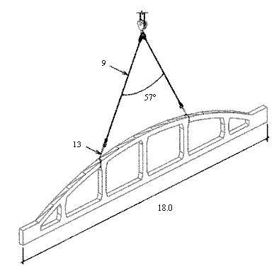

Рис.5. Строповка фермы
9 - строп 2-х ветвевой 2СК-12,5/6000 ГОСТ 25573-82, 13 - строп СКК-10,0/2000 ГОСТ 25573-82
Лестничные марши (рис.6) с площадками складируют на ребро на подкладках 100 х 150 мм с упорами. Лестничные марши без площадок или ступени укладывают плашмя на подкладках 200 х 150 мм и прокладках 80 х 80 мм, не выше чем в 5 рядов.
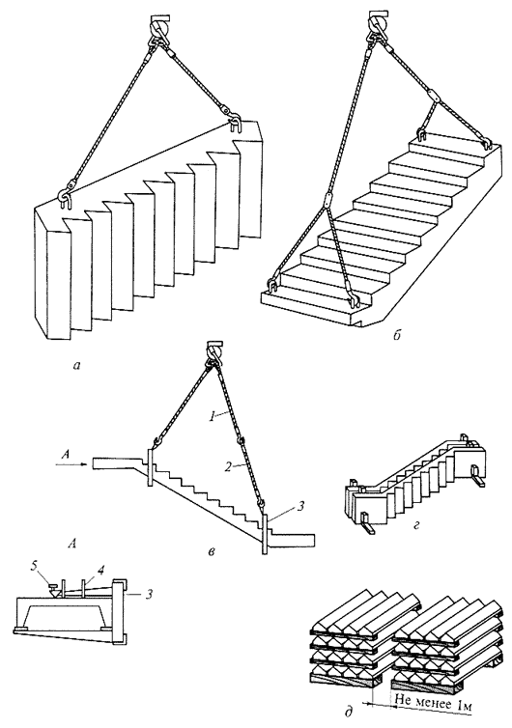
Рис.6. Строповка лестничных маршей при погрузке - выгрузке (а), монтаже (б), с удлинителем и вилочными захватами (в) и складирование лестничных маршей с площадками (г) и лестничных маршей без площадок или ступеней (д)
1 - строп; 2 - удлинитель; 3 - вилочный захват; 4 - петля; 5 - страховочный винт
Строповка лесоматериалов показана на рис.7.
При строповке лесоматериалов обычные стропы не могут в полной мере отвечать требованиям при производстве работ При расцепке и вытаскивании стропов из-под пачки происходит раскатывание лесоматериалов.
Более рационально применять полужесткие стропы с траверсами.
Находят применение и грейферные захваты, навешиваемые на автопогрузчики.

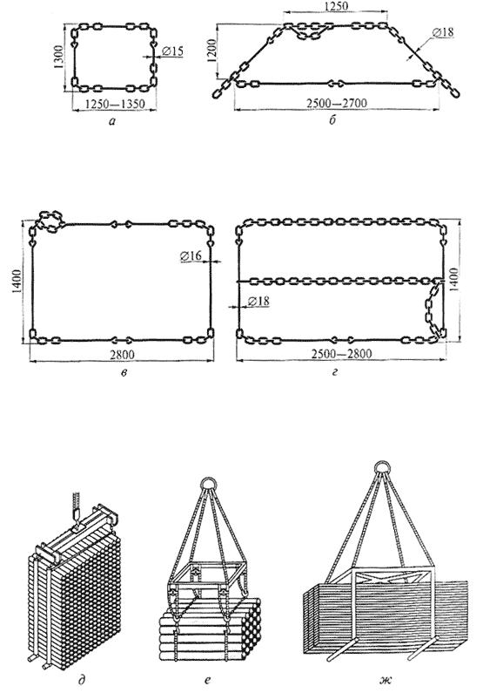
Рис.7. Полужесткие стропы для пиломатериалов
а - длинномерных; б - короткомерных; в - круглых короткомерных; г - длинномерных в пакетах и траверсы для лесоматериалов д - короткомерных; е - длинномерных; ж - штабелей
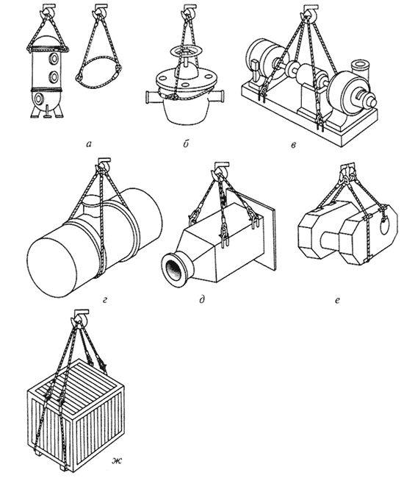
Рис.8. Строповка оборудования
а - сосуда двумя двухпетлевыми стропами; б - задвижки двухпетлевым стропом; в - агрегата двумя двухпетлевыми стропами; г - цилиндрического резервуара двумя двухпетлевыми стропами; д - короба двумя двухпетлевыми стропами; е - детали станка двумя двухпетлевыми стропами; ж - оборудования в деревянной таре двумя двухпетлевыми стропами

Сигнализация и связь при производстве стропальных работ
Для согласованной работы между стропальщиком и крановщиком применяется несколько видов сигнализации и связи.
Основным видом сигнализации, применяемой в строительстве при перемещении грузов кранами, является знаковая сигнализация (рис.9), которая в свою очередь подразделяется на сигнализацию с флажками и без них.
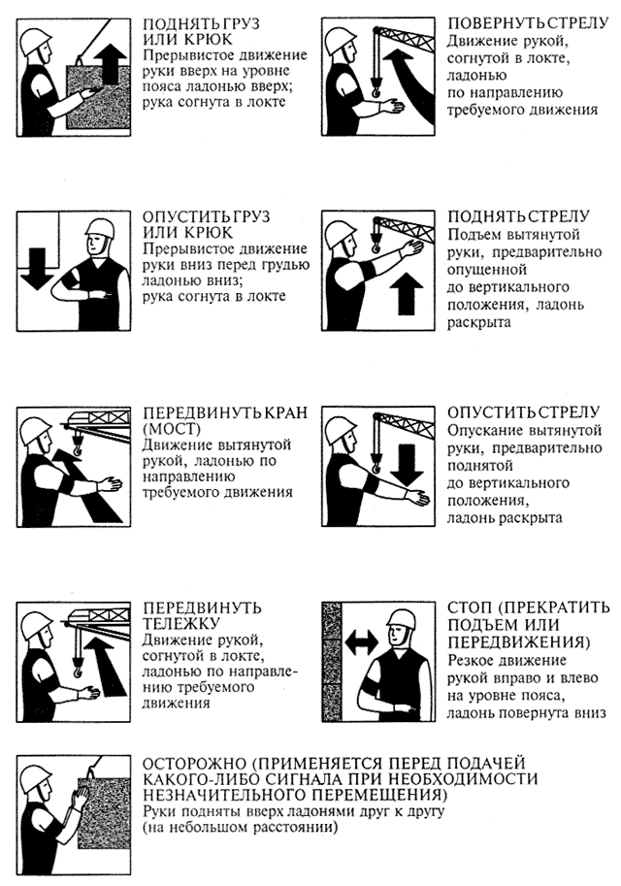
Рис.9. Знаковая сигнализация
При строповке грузов, которые находятся вне поля зрения машиниста крана, между ним и стропальщиком должна быть установлена телефонная или радиотелефонная связь. В случае ее отсутствия необходимо назначить сигнальщиков из числа обученных и квалифицированных стропальщиков.
Сигнальщик назначается лицом, ответственным за безопасное выполнение работ по перемещению грузов кранами.
Рекомендуемая форма стропальщика: жилет и каска - желтого цвета; повязка - красного цвета; рубашка - голубого цвета.

Задание на дом: ответить на вопросы и записать в тетради
- Техника безопасности при выполнении стропально-монтажных работ.
- Строповка это-?
- Зарисовать и подписать знаки сигнализации при производстве стропальных работ.

